Título | Semen Dispenser (2022-2024)
Autor/a | Salmo Suyo
Año | 2022-2024
Imagen(es) | 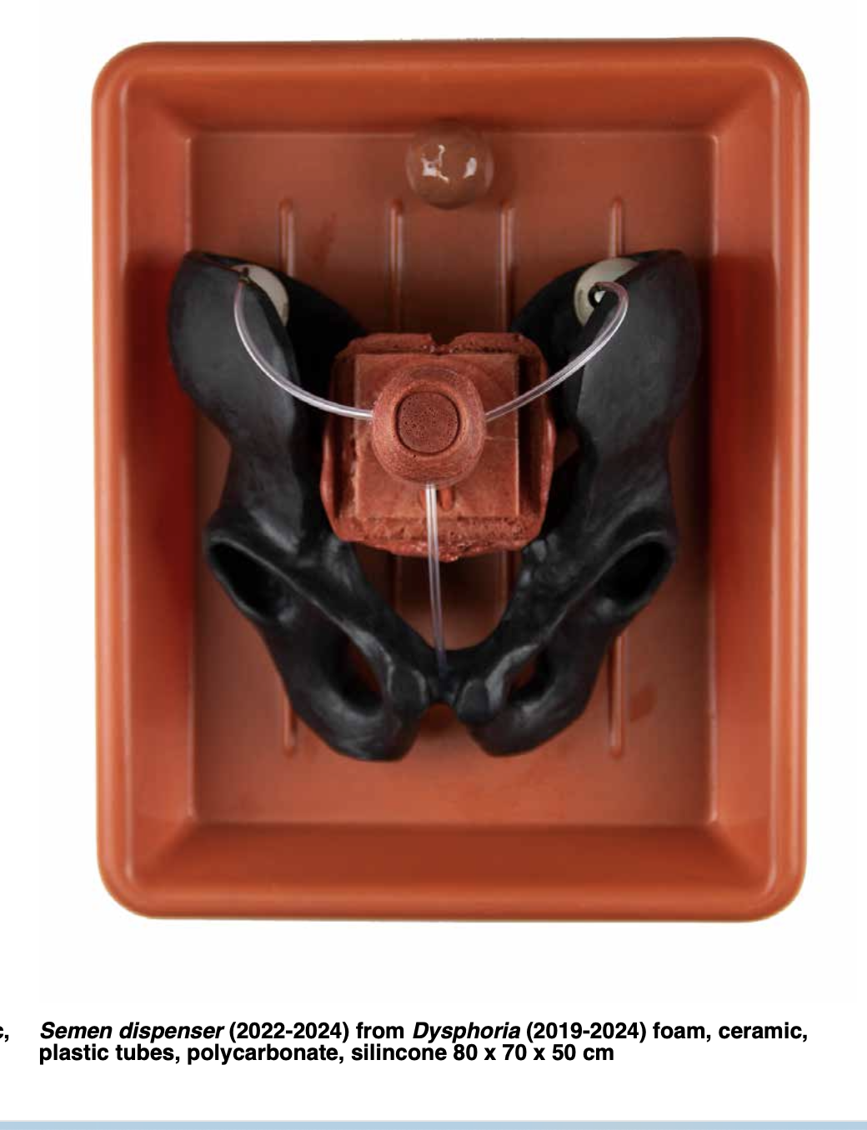
Técnica/Materiales | Foam, cerámica, tubos de plástico, policarbonato y silicona.
Medidas | 80x70x50
Colección | Artista
Contacto (Para coordinaciones)
Observaciones (montaje u otros)

